MATHEMATIK 3-STÜNDIG
TEIL B

DATUM: Montag 30. Januar 2023
DAUER DER PRÜFUNG:  2 Stunden (120 Minuten)  ZULÄSSIGE HILFSMITTEL:  ● Prüfung mit technischem Hilfsmittel: Calculator Casio Graph 90+E, Numworks or TI-83 Premium CE Python im Prüfungsmodus.  ● Bleistift für Grafiken  ● Formelheft  BESONDERE ANMERKUNGEN: | 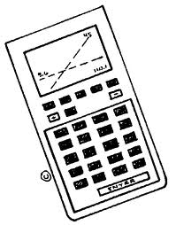
● Aus den Antworten muss hervorgehen, wie die Ergebnisse oder Lösungen zustande gekommen sind.
● Die volle Punktzahl wird nicht vergeben, wenn eine korrekte Antwort nicht von Belegen oder Erklärungen begleitet wird, die zeigen, wie die Ergebnisse oder Lösungen erreicht wurden.
● Wenn die gegebene Antwort nicht die richtige ist, können einige Punkte vergeben werden, wenn ersichtlich ist, dass eine geeignete Methode und/oder ein richtiger Ansatz verwendet wurde.
ANZAHL DER PRÜFUNGSDOKUMENTE: 2
PRÜFUNGSDOKUMENTE:
FRAGEBOGEN | YES ⊠ NO ☐
ANTWORTBOGEN | YES ☐ NO ⊠
FORMELHEFT | YES ⊠ NO ☐

GESAMTANZAHL DER SEITEN DES FRAGEBOGENS: 6

ACHTUNG: ES DÜRFEN KEINE ANTWORTEN AUF DIESEN FRAGEBOGEN GESCHRIEBEN WERDEN

NAME DER LEHRPERSONEN: M.A. COSTA MOLINA, A. FIELDING, K. HANSEN, A. HARSANYI, C. PETRUZ, O. PICAUD, R. SOUISSI, I. STEPIEN-MOSKALIK, L. WURZER.

NAME DES SCHÜLERS/ DER SCHÜLERIN: ……………………………………………

TEIL B
FRAGE B1 |  |  | Seite 1/2 | Punkte
Trockeneis (festes CO2) erzeugt bei einer bestimmten Umgebungstemperatur ein Gas, das leicht zu erkennen ist.
Der berühmte Koch Sebastianic will 100 g Trockeneis verwenden, um einen szenischen Effekt für seine neueste Kreation, ein besonderes Dessert, zu erzeugen. Um zu verstehen, wie sich das Trockeneis verhält, hat Sebastianic mehrmals das Gewicht während der Sublimation der Probe gemessen:
 | Zeit in min (x) | 2 | 4 | 6 | 8 | 10
 | Gewicht des Trockeneises in g (y) | 92 | 78 | 62 | 51 | 40

a) | Kopieren Sie das korrekte Streudiagramm der Daten in der Tabelle auf Ihr Blatt, indem Sie entweder das rote oder das blaue Streudiagramm der folgenden Grafik auswählen: |  |  | 2 Punkte
 | 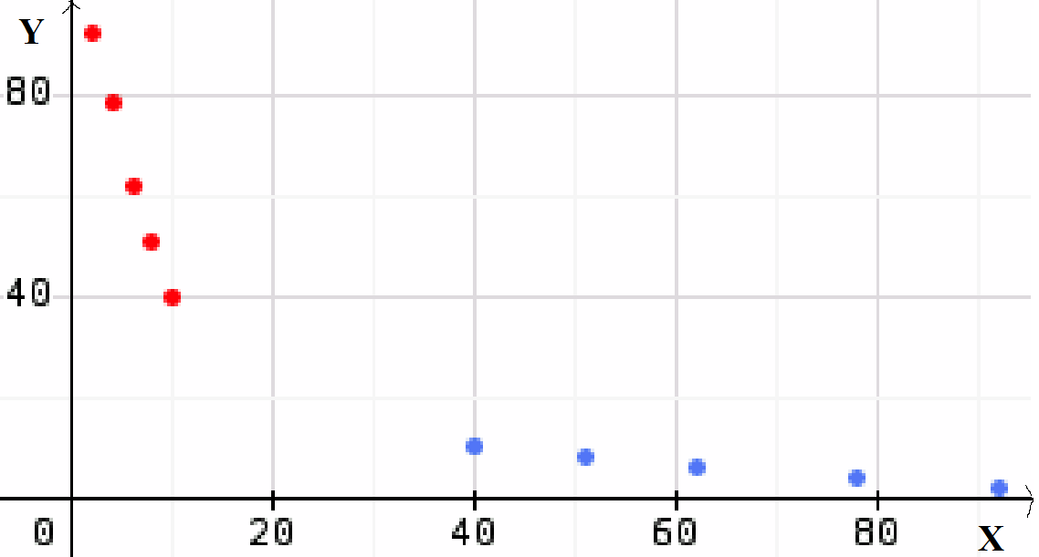
b) | Geben Sie den Wert des linearen Korrelationskoeffizienten der Daten an und erklären Sie, ob ein solcher Wert auf eine lineare Abhängigkeit zwischen den beiden Variablen hinweist oder nicht. Erläutern Sie, warum der lineare Korrelationskoeffizient einen negativen Wert hat. |  |  | 3 Punkte

TEIL B
FRAGE B1 |  |  | Seite 2/2 | Punkte
c) | Bestimmen Sie eine Gleichung in der Form $y=m⋅x+b$ der linearen Regression von y auf x unter Verwendung der Daten aus der Tabelle.  Geben Sie die Zahlen m und b auf zwei Dezimalstellen genau an. |  |  | 3 Punkte
d) | Berechnen Sie anhand des Modells, wie viel Gramm Trockeneis nach 13 Minuten noch vorhanden sind. Erklären Sie, ob dieses Modell eine gute Vorhersage für das Gewicht des Trockeneises nach 20 Minuten gibt. |  |  | 3 Punkte
e) | Berechnen Sie anhand des Modells, wann kein Trockeneis mehr vorhanden ist. |  |  | 3 Punkte
Der Chefkoch Sebastianic ist mit den Ergebnissen des Trockeneises zufrieden und nimmt das neue Dessert in die Speisekarte auf. Um die Nachfrage zu befriedigen, muss er Trockeneis kaufen.
Die Kosten f(x) pro Kilogramm Trockeneis (in Euro), x Jahre seit dem Beginn des Jahres 2000 (der Beginn des Jahres 2000 entspricht x=0), werden durch folgende Funktion gut beschrieben:
$$f\left(x\right)=\left(5+x\right)e^{-0,12x}+3$$
f) | Sebastianic hat Anfang des Jahres 2023 1 kg Trockeneis gekauft. Ermitteln Sie, wie viel er bezahlt hat. |  |  | 2 Punkte
Die Ableitungsfunktion der Funktion $f$ lautet
$$f'\left(x\right)=\left(0,4-0,12x\right)e^{-0,12x}$$
Die Funktion $f$ hat nur einen Extrempunkt.
g) | Berechnen Sie, in welchem Jahr die Kosten für Trockeneis am höchsten waren, und geben Sie diese Kosten in Euro an. |  |  | 3 Punkte
h) | Nennen Sie die Jahre, in denen die Kosten für Trockeneis gestiegen sind, und die Jahre, in denen sie gesunken sind. |  |  | 3 Punkte
i) | Berechnen Sie die Werte von $f'\left(8\right)$ und $f'\left(20\right)$, um die momentane Änderungsrate der Kosten für Trockeneis zu Beginn des Jahres 2008 und zu Beginn des Jahres 2020 anzugeben. Bestimmen Sie, in welchem dieser beiden Jahre der Preis schneller gesunken ist. |  |  | 3 Punkte

TEIL B
FRAGE B2 |  |  | Seite 1/2 | Punkte
Im ersten Teil dieser Übung untersuchen wir das Kochen eines Eies, das gerade aus dem Kühlschrank genommen wurde.
Ein Ei ist weichgekocht, wenn das Eigelb eine Temperatur von genau 45°C erreicht.
In den Fragen a), b) und c) wird ein Ei mit einer Masse von 60 g betrachtet. Die Kochzeit $f\left(x\right)$ (in Sekunden), die erforderlich ist, damit das Eigelb dieses Eies die Temperatur $x$ (in °C) erreicht, ist gegeben durch:
$$f\left(x\right)=-16⋅{60}^{2/3}⋅ln\left(\frac{100-x}{192}\right)$$
a) | Bestimmen Sie, wie lange es dauert, bis das Ei weich gekocht ist. Runden Sie auf die nächste Sekunde. |  |  | 2 Punkte
b) | Bestimmen Sie die Temperatur des Eigelbs dieses Eies, nachdem es 240 Sekunden lang gekocht hat. Runden Sie auf das nächste Grad. |  |  | 3 Punkte
c) | Zeichnen Sie das Diagramm, das die Kochzeit $f\left(x\right)$ in Abhängigkeit von der Temperatur $x$ im Eigelb für dieses Ei bei Temperaturen zwischen 4°C und 45°C darstellt. |  |  | 4 Punkte
In Frage d) wird ein Ei betrachtet, das nach einer Kochzeit von 275 Sekunden weichgekocht ist. Die folgende Gleichung gilt für die Masse $m$ (in Gramm) dieses Eies:
$$275=-16⋅m^{2/3}⋅ln\left(\frac{55}{192}\right)$$
d) | Bestimmen Sie die Masse dieses Eies. Runden Sie auf das nächste Gramm. |  |  | 3 Punkte

TEIL B
FRAGE B2 |  | Seite 2/2 | Punkte
Jeden Morgen in einer Woche (7 Tage) wird einem Mann genau ein Ei serviert. Die Wahrscheinlichkeit, dass das servierte Ei weichgekocht ist, beträgt an jedem Morgen $p=0,65$, unabhängig von den anderen Morgen.

Die Zufallsvariable $X$, die definiert ist als die Anzahl der weichgekochten Eier, die diesem Mann an diesen 7 Vormittagen serviert werden, wird untersucht.
e) | Zeigen Sie, dass $X$ einer Binomialverteilung folgt, und geben Sie deren Parameter an. |  | 2 Punkte
f) | Bestimmen Sie die Wahrscheinlichkeit, dass diesem Mann an diesen 7 Vormittagen nur ein weichgekochtes Ei serviert wurde. |  | 3 Punkte
g) | Bestimmen Sie die Wahrscheinlichkeit, dass diesem Mann in dieser Woche an mindestens 2 Vormittagen weichgekochte Eier serviert wurden. |  | 3 Punkte
h) | Es ist bekannt, dass diesem Mann in dieser Woche mindestens zwei weichgekochte Eier serviert wurden. Bestimmen Sie die Wahrscheinlichkeit, dass er in dieser Woche genau drei weichgekochte Eier serviert bekommen hat. |  | 2 Punkte
i) | Bestimmen Sie den Erwartungswert und die Standardabweichung der Variablen $X$. Interpretieren Sie diese Werte im Zusammenhang mit dem gegebenen Kontext. |  | 3 Punkte

ENDE DER PRÜFUNG

